[Micropython]TPYBoard v10x NRF24L01使用教程

**4.1.实验目的：**

* 学习使用NRF24L01无线通讯模块
* **4.2.所需原器件：**
* TPYBoard v10X开发板两块
* NRF24L01无线通讯模块两个
* micro USB数据线 1条
* 杜邦线 若干

**4.3.实验原理：**

1. 驱动NRF24L01无线通讯模块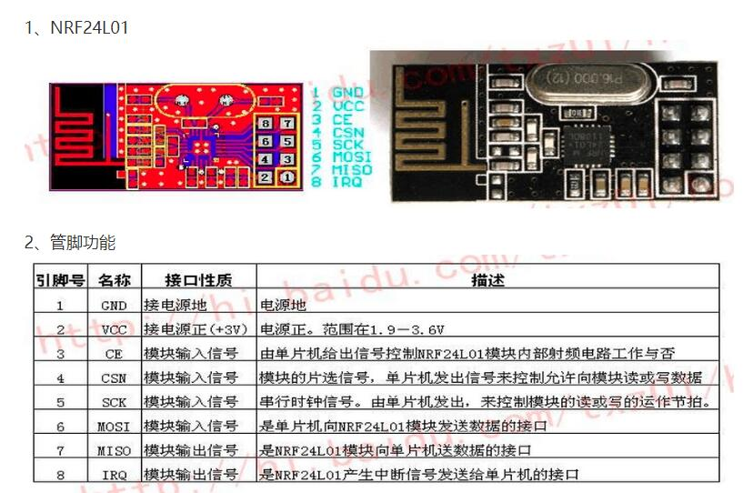

TPYBoard v10x的针脚与NRF24L01的针脚对应关系如下:

GND GND

VCC 3V3

CE X4

CSN X5

SCK X6

MOSI S8

MISO X7

2.接收端main.py内容如下

from nrf24l01use import master

from nrf24l01use import slave

def main():

while True:

slave()

main()

接收端main.py内容如下

from nrf24l01use import master

from nrf24l01use import slave

def main():

while True:

master()

main()